

Enseignant tuteur : Nathalie VALLES-PARLANGEAU

Groupe n°1

**R3.10 - Management des systèmes d’information (Agilité)**

S3.01 - Développement d’application et Gestion de Projet

- Pôle de compétences C5&C6 -

Notre Memento Agile - Version du 16/12/2022



Sport Track

Application Web Responsive de gestion de clubs sportifs amateurs

Matis Chabanat | Titouan Cocheril

Arthur Le Menn | Ivan Salle

- - -

TD1 | TP1

BUT Informatique - Parcours A

Semestre 3

- 2022 | 2023 -

Tables des matières

**Introduction** **3**

**1. Description générale de l’application** **3**

**2. Organisation de l’équipe** **4**

2.1 Scrum Master 4

2.2 Product Owner 6

2.3 Les développeurs ou l’équipe de développement 6

2.4 Conclusion Partie Organisation de l’équipe 7

**3. Mise en place des rituels** **9**

3.1 Avant le sprint (Préparation) 9

3.1.1 Guide d’écriture des User Stories 10

3.1.2 Guide d’estimation des User Stories 11

3.1.3 Planning Poker 12

3.2 Pendant le Sprint (Réalisation) 13

3.2.1 Daily-meeting 13

3.2.2 Tableau des tâches et graphe d’avancement 13

3.3 A la fin du Sprint (Clôture) 17

3.3.1 Sprint Review (Démo) 17

3.3.2 Rétrospective 19

3.4 Conclusion Partie Rituels 22

**4. Mise en place des rituels** **24**

4.1 Semaines du 07/11/2022 et du 14/11/2022 24

4.2 Semaine du 12/12/2022 30

**Annexe** **37**

## 

## Introduction

L’agilité est un processus encadré par des bonnes pratiques qui permet de suivre un cycle d’amélioration continue permettant de livrer le bon produit, au bon moment en tenant compte des contraintes projet : coûts, délai, qualité.

Ce processus est illustré par la méthode SCRUM qui donne un cadre permettant de l’appliquer, d’assurer que l’agilité donne tous les bénéfices que l’on attend d’elle. Cependant, dans beaucoup de projets, la réalité nécessite de faire des adaptations, c’est ce qu’on appelle SCRUM-BUT.

Dans le document suivant, nous allons vous présenter notre application ainsi que la mise en place de la méthode SCRUM dans notre projet.

## 1. Description générale de l’application

Sport Track est une application web de gestion de club sportif amateur. Elle est responsive c'est-à-dire qu’elle s’adapte pour tous types d'appareils.

La cible de notre application sont les sportifs amateurs licenciés, les dirigeants et entraîneurs de clubs sportifs amateurs.

L’application se divisera en trois grandes fonctionnalités : une partie messagerie qui permettra aux acteurs de l’application de communiquer. L'entraîneur pourra communiquer avec ses joueurs et le dirigeant de son club, les joueurs pourront parler entre eux

La seconde partie de l’application sera la partie calendrier : les joueurs pourront consulter leurs entraînements, matchs avec le lieu et l’horaire, l'entraîneur pourra planifier ses entraînements, le dirigeant pourra gérer l’accès à son club et son terrain/salle de sport.

La dernière partie de l’application sera une partie profil : statistiques, classement, palmarès et composition équipe mais aussi des équipes adverses.

On a décidé que l’application sera destiné pour 3 sports seulement : le foot, la basket et le hand qui sont des sports collectifs avec une grand nombre de licenciés avec 1,9 millions de licenciés pour le foot, 660 000 pour le basket et 550 000 licenciés pour le hand en France

En ajoutant tous les dirigeants de club et les entraîneurs, l’application serait donc destinée à un grand nombre de personnes.

On peut ajouter qu’on laissera accès à l’application qu’au sportifs licenciés, entraîneurs et dirigeants confirmés pour créer un réel écosystème de sportif.

L’application leurs servira d’outils pour faciliter leurs épanouissement au sein du club

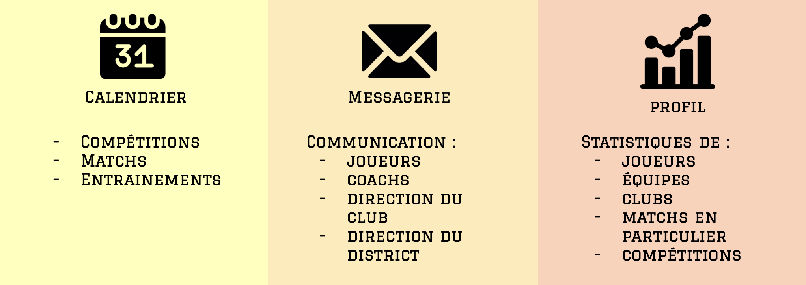

## 2. Organisation de l’équipe

|  | Titouan Cocheril | Matis Chabanat | Arthur Le Menn | Ivan Salle |
| --- | --- | --- | --- | --- |
| Product Owner |  |  | 50% |  |
| Scrum Master | 30% | 30% |  | 30% |
| Développeur | 70% | 70% | 50% | 70% |

Les pourcentages écrits ci-dessus ne sont pas fixes, ils pourront varier en fonction de l'expérience de chacun selon le domaine étudié sur chaque Sprint. Les pourcentages montrent que le rôle de Scrum Master pourra être pris par 3 développeurs sur des périodes différentes. Ainsi, chacun des membres de l’équipe aura une expérience dans plusieurs rôles.

### 2.1 Scrum Master

Tout d’abord, il faut savoir que seuls 3 des 4 développeurs pourront assumer le rôle de Scrum Master, l’un d’eux portant déjà celui de développeur et de Product Owner. Titouan Cocheril assume à la fois le rôle de Scrum Master et celui de développeur mais il est plus impliqué dans son rôle de développeur car celui de Scrum Master ne le différencie pas beaucoup des autres développeurs et ne nécessite pas une implication très importante. En effet, le Scrum Master n’est pas un chef de projet car l’agilité repose sur une auto-organisation, il n’a pas de pouvoir hiérarchique sur l’équipe de développement. C’est un coach agile garant de l’application des bonnes pratiques de SCRUM il peut mettre en place un cadre ludique et apaisant et veille à ce que chacun puisse travailler dans les conditions plus optimales. Il élimine les problèmes en protégeant l’équipe de perturbations extérieures tout en communiquant sur les objectifs. Il devra s'assurer de la présence de chacun lors des réunions hebdomadaires en assurant la disponibilité de chacun via le groupe WhatsApp qui sera notre canal de discussion dédié.

Notre Scrum Master s’assurera que le lieu de travail soit disponible et calme. Dans notre projet, il sera aussi chargé de remettre les livrables aux parties prenantes. Nous avons décidé d’alterner le rôle de Scrum Master à chaque sprint de façon à répartir équitablement la charge de travail. La personne qui a ce rôle est donc variable car nous estimons que les qualités de Scrum Master, la bienveillance et l'empathie sont communs à tous les développeurs de l’équipe. De plus, dans le cadre d’apprentissage, nous souhaitons tous nous exercer à ce nouveau rôle.

Exemple de rotation du rôle de Scrum Master selon les sprints:

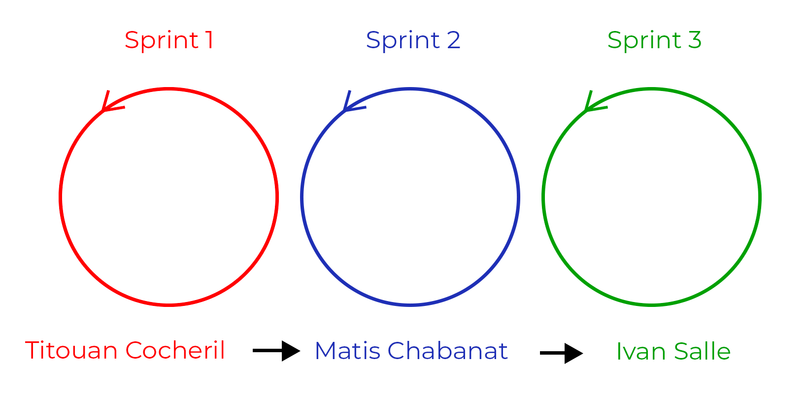

### 

### 

### 2.2 Product Owner

Le Product Owner est une personne qui porte une vision sur le produit à réaliser. Il s’agit du client ou du représentant et il est la seule personne à collaborer avec l’équipe de développement afin d’élaborer le produit final. Il doit donc être présent, impliqué et rester disponible pour répondre aux questions de l’équipe et donner son avis. Nous considérons que les tâches du Product Owner représentent 50% de son implication car il doit prendre des décisions importantes concernant l’orientation du projet, il est garant de la valeur d’un produit, il définit l’ordre dans lequel les User Stories seront développées (dans le Product Backlog). Arthur Le Menn étant à la fois Product Owner et développeur et il se concentrera autant à son rôle de Product Owner que celui de développeur.

Comme notre application est centrée sur les échanges au sein des clubs sportifs amateurs et notamment sur le football, et que Arthur est la seule personne du groupe à avoir pratiqué ce sport en club, il est donc le plus à même de remplir le rôle du Product Owner. En effet, il pourra définir les besoins et évaluer la pertinence des services que nous proposerons sur l’application SportTrack.

### 2.3 Les développeurs ou l’équipe de développement

Compte tenu du nombre restreint d’acteurs au sein de l’équipe (les équipes de développements sont généralement composées de 6 à 8 personnes), nous serons les 4 à produire l’application. Notre équipe de développement se focalise uniquement sur l’objectif du produit et travaille sur plusieurs disciplines de manière auto-organisée suivant les instructions d'elle-même et du Product Owner durant tout le projet. L’organisation de l’équipe de développement ne nécessite pas de contrôle externe, elle s’adapte elle-même aux perturbations.

Les membres gèrent l’estimation, l’allocation, la réaffectation et l’avancement de leur travail de manière autonome avec l’objectif d’atteindre les buts établis. Elle établit un plan de sprint qui est réalisé et adapté au quotidien par rapport aux objectifs initiaux. L’équipe de développement met en place les bonnes pratiques de programmation permettant d’écrire un code propre, facilement lisible et réutilisable. Ceci facilite à la fois les tests unitaires mais également le versionning du code.

### 2.4 Conclusion Partie Organisation de l’équipe

Pour conclure, pour réussir une transformation il faut des acteurs volontaires et motivés, une communication régulière ainsi que des objectifs précis et des résultats mesurables. Il est préférable de travailler avec une petite équipe de personnes habituées à travailler ensemble et expertes dans leurs domaines pour appliquer la méthode agile.

Au sein de notre équipe chacun à des points forts et des points faibles qui peuvent influencer leurs travail en équipe.

Matis Chabanat est très compétent en matière de réseaux et de documentation, ce qui est un atout pour l'équipe. Cependant, il peut avoir du mal à travailler de manière autonome, ce qui peut ralentir le processus de travail en équipe.

Arthur est un expert en base de données et en PHP, ce qui lui permet de contribuer efficacement à la réalisation des tâches liées à ces domaines. Cependant, il peut avoir des difficultés à travailler en équipe, ce qui peut entraver la coopération au sein de l'équipe.

Ivan est doué pour résoudre les problèmes algorithmique, de mathématiques et en anglais, ce qui en fait un atout pour l'équipe. Cependant, il peut avoir des problèmes de ponctualité, ce qui peut perturber le calendrier de travail de l'équipe.

Titouan est très compétent en algorithmie et en gestion d'équipe, ce qui lui permet de diriger efficacement le travail de l'équipe. Cependant, il peut être trop exigeant envers les autres membres de l'équipe, ce qui peut créer des tensions et nuire à la motivation des autres membres.

En résumé, l'équipe de projet a des forces et des faiblesses qui peuvent influencer son travail en équipe. Il est important de reconnaître ces points forts et points faibles et de travailler ensemble pour les surmonter afin de maximiser l'efficacité de l'équipe.

| **Matis Chabanat** : Scrum Master/Développeur | **Ivan Salle** : Scrum Master/Développeur |
| --- | --- |
| **Titouan Cocheril** : Scrum Master/Développeur | **Arthur Le Menn** : Product Owner/Développeur |

## 3. Mise en place des rituels

Un rituel est un événement répétitif qui permet d’assurer une vision claire sur l’avancement du projet, de garantir que les valeurs, principes de l’agilité et le cadre SCRUM soient respectés. C’est une occasion formelle de créer des liens et de mettre en place les valeurs et principes agiles. L’humain est au cœur du processus et un temps de parole est attribué à chaque individu.

Il existe différents types de rituels :

* Sprint planning : planification avant le début de chaque sprint pour définir les fonctionnalités prioritaires et organiser le futur avancement (durée 1 à 2 heures par semaine de sprint).
* Daily Scrum meeting : réunion quotidienne pour se synchroniser sur les avancements et identifier les blocages (durée 15 min).
* Sprint review (démo) : Présentation des travaux réalisés aux parties prenantes concernées. Durée : 45 minutes à 1 heure par semaine de sprint.
* Sprint retrospective : Réunion sans les parties prenantes, dont le but est d’améliorer le quotidien de l’équipe. Durée 45 min à 2 heures.

Ces rituels seront développés plus en détails dans la suite du document.

### 3.1 Avant le sprint (Préparation)

C’est avant un nouveau Sprint Planning que se déroule la première cérémonie de Scrum : la planification du sprint conçue pour s’assurer que l’équipe soit en accord avec les tâches à réaliser durant le sprint. Le Product Owner (PO) et l’équipe de développement se réunissent et étudient le backlog de produit par ordre de priorité. A travers une série de discussions et de négociations, l’équipe doit finalement aboutir à un backlog de sprint qui contient tous les éléments qu’elle s’engage à compléter à la fin du sprint. Cela doit être approuvé par l’ensemble de l’équipe. Le PO est responsable de s’assurer que le backlog de produit est prêt à être examiné dès le début de la réunion, il doit vérifier les spécifications des tâches à réaliser dans des User Stories qu’il présente à l’équipe de développement pour que celle-ci puisse estimer avec précision la charge de travail. Le PO se doit d’être préparé à d’éventuelles questions. C’est également lors de cette réunion qu’est défini l'outil d’estimation de charge par l’ensemble de l’équipe de développement. La durée de la réunion est liée à la longueur du sprint, on compte généralement 1 à 2h par semaine de sprint.

Dans notre équipe nous avons choisi de réaliser cette réunion le lundi matin à partir de 8 heures lors d’un nouveau sprint. Cela permet de planifier la semaine entière et que chacun ait une vision du travail à réaliser dans un futur proche. On prend généralement 1h à 1h30 et tous les points importants du sprint sont étudiés.

#### 3.1.1 Guide d’écriture des User Stories

Une User Story est une phrase simple qui décrit une fonctionnalité logicielle nécessaire au fonctionnement du produit final. Elles aident à faciliter l'exécution et la compréhension des tâches par les équipes. C’est le Product Owner (PO) qui rédige la User Story (US). En effet, le PO connaît le mieux les besoins auxquels répond l’application mais les développeurs sont aussi là pour aider le PO à rédiger les US en modérant le PO sur ce qu’il est possible de réaliser ou non.

Pour rédiger une US, on va tout d’abord définir un besoin utilisateur. Par exemple pour notre application “Ajouter un événement au calendrier”. Ensuite, il faut définir de façon simple un Persona cible (prénom, sexe, âge, objectif d’utilisation de l’application). On définit aussi un code unique permettant d’identifier la US et une charge qui indiquera la difficulté de développement de la US. Enfin, on définit des “tests” afin de définir les conditions qui permettra à l’utilisateur de réaliser cette US (par exemple pour la création de compte cela pourrait être un âge requis). Enfin on applique à notre US une charge à l’aide du guide d’estimation des charges.

Pour notre US d’exemple, les conditions sont que l’utilisateur doit être inscrit et doit avoir le statut de dirigeant (on pourrait faire d’autres tests pour voir le comportement que l’application aura si par exemple une personne non dirigeante essaye d’ajouter un événement dans le calendrier).

Une fois rédigée, la User Story va être ajoutée au Product Backlog.

Schéma exemple de User Story :

Recto Verso

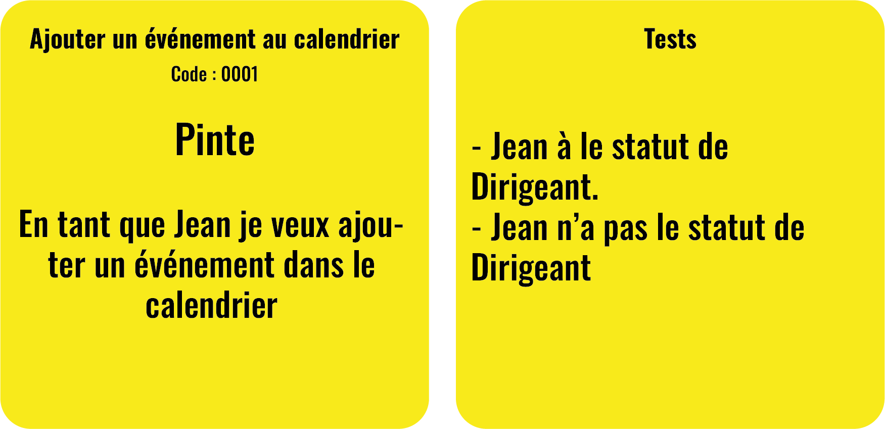

#### 

#### 3.1.2 Guide d’estimation des User Stories

L’estimation des User Stories est une notion clé dans la méthode Scrum, en effet c’est elle qui va permettre à l’équipe de déterminer les US qui peuvent être traitées dans le prochain sprint et celles qui restent dans le backlog.

La difficulté d’une US est calculée en prenant en compte la complexité de développement, les risques pour le produit et les efforts engagés. Il faut donc définir une méthode d’estimation précise qui met tout le monde d’accord sur la difficulté des tâches.

Plusieurs outils sont généralement utilisés par les utilisateurs de SCRUM comme par exemple des nombres respectant une suite de Fibonacci (1, 2, 3, 5, 10, 20) plus le nombre est grand plus la tâche est difficile ou encore la taille de T-shirt (XS, S, M, L, XL) plus la taille est grande plus la tâche est difficile. Dans notre équipe SCRUM, nous avons décidé de mettre en place les différentes tailles de contenants de bières :

| Shooter | Galopin | Flûte | Demi | Pinte | Pichet | Girafe |
| --- | --- | --- | --- | --- | --- | --- |
| 1 à 2 cl | 12,5 cl | 20 cl | 25 cl | 50 cl | 100 cl | 500 cl |
|  |  |  |  |  |  |  |

Guide d’estimation de charges des User Stories :

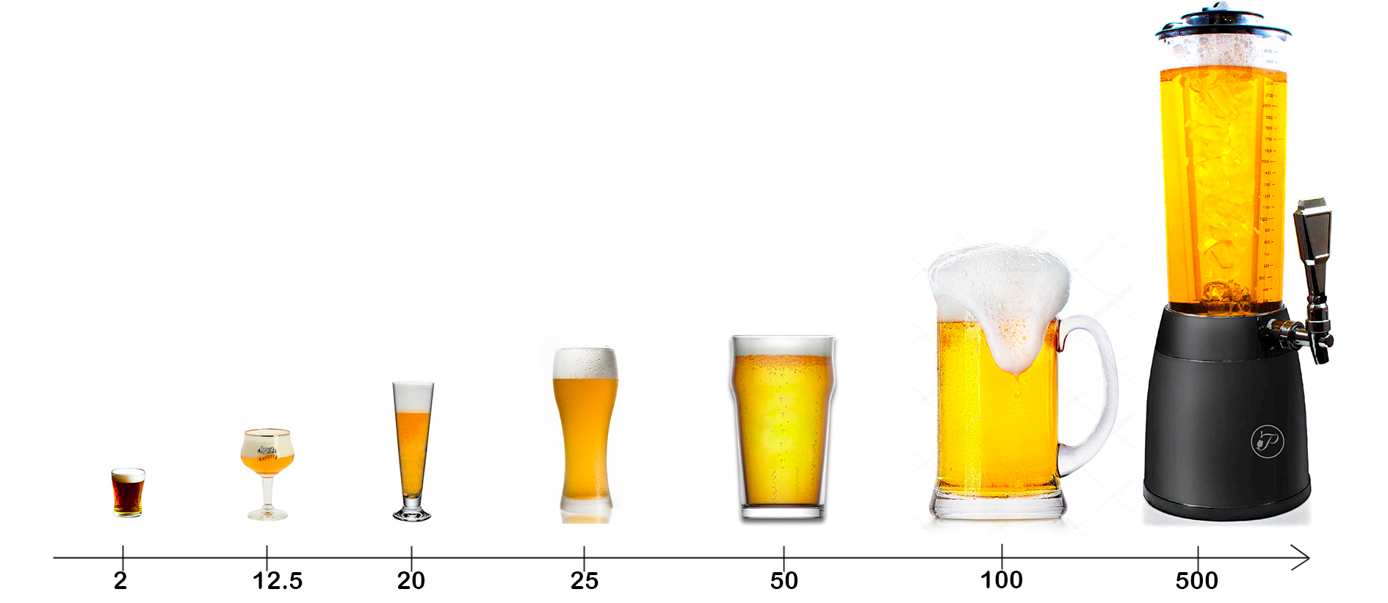

Nous avons choisi cela car, étant de grands amateurs de Bière, c’est une unité de mesure qui parle à toute l’équipe. Nous avons estimé ensemble les User Stories avant de les mettre dans le backlog. L’estimation est la dernière étape avant qu’une User Story soit qualifiée de **mature**. Afin de mettre tout le monde d’accord, nous allons utiliser la méthode du planning poker.

#### 3.1.3 Planning Poker

Pour estimer chaque User Story, nous utilisons la méthode du planning poker. Cette méthode est une façon ludique qui nous permet d’estimer le poids de chaque User Story. L'avantage principal du planning poker est de permettre à tous de s'exprimer librement. Pour effectuer cela, nous nous réunissons autour d’une table. Chaque membre de l’équipe est doté de cartes avec dessus les différentes tailles de contenants de bière. Pour chaque US, chaque membre sélectionne une carte qu’il pense être la plus adaptée pour la quantité de travail ou la difficulté de l’US et la garde cachée. Une fois que tous les membres ont sélectionné leur carte, tout le monde la retourne en même temps. Enfin, il s’agit de discuter selon les résultats, de quel poids nous choisissons. Si jamais, les membres ne sont pas d’accord, il est possible de refaire un vote pour avoir de nouveaux résultats et ainsi pouvoir se mettre d’accord.

### 3.2 Pendant le Sprint (Réalisation)

#### 3.2.1 Daily-meeting

Le daily meeting est une réunion quotidienne régulière dans laquelle toute l’équipe de développement se réunit pour définir un plan d’action de la journée et identifier les éventuels points complexes. Les membres de l’équipe communiquent leurs avancées individuelles vers l’objectif commun du sprint. Cet échange a également pour but de créer de l’échange au sein du groupe et permet de mettre en avant les obstacles rencontrés par l’équipe. Le Scrum Master prend les responsabilités et doit se charger d’éliminer les obstacles pour que l’équipe de développement se concentre sur la réalisation des tâches du sprint. Les points importants à exprimer au cours de cette réunion sont donc dans l’ordre les avancées/progrès, les problèmes rencontrés, les futures tâches réalisées. Il est important d’avoir une écoute de chaque personne pour avoir une vision globale du sprint ce qui implique une présence de tous les membres pendant toute la durée de la réunion. Cette réunion est courte et succincte, elle ne dure pas plus de 15 à 20 minutes par jour.

Dans notre équipe nous avons choisi de réaliser cette réunion entre midi et 14 heures pendant notre pause après avoir déjeuné. Tous les membres de l’équipe de développement sont présents sur ce créneau et disponibles pour se réunir. On prend généralement 15 minutes pour exprimer tous les points importants du rituel.

#### 3.2.2 Tableau des tâches et graphe d’avancement

Le tableau des tâches est un outil visuel simple représentant le travail à accomplir dans une équipe de développement SCRUM lors d’un sprint. Il permet de prendre des décisions pour l’équipe régulièrement via un management visuel le plus optimisé possible. Le tableau des tâches sert à l’équipe mais aussi à diffuser de l’information au reste de l’organisation.

Pour établir la structure du tableau des tâches, on commence par placer les étapes en colonnes généralement :

* “To Do” contient toutes les prochaines tâches à effectuer
* “In Progress” représente toutes les tâches qui sont en train d’être réalisées
* “Done” liste toutes les tâches terminées

On met un titre au tableau correspondant à l’objectif du sprint. Ensuite on prend des post-it et on place les US de manière formalisée (avec une norme) et simple. Utiliser plusieurs couleurs en fonction de la nature de la tâche. On place un ou plusieurs “Definition Of” entre la colonne pour établir les critères de passage d’étape. La “Definition of Done” permet d’expliciter les étapes de travail sans imposer l’ordre. On va déplacer les éléments en fonction de l’avancement de l’élément. Mettre physiquement une tâche à “Done” a un effet bénéfique sur toute l’équipe. Nous pouvons rajouter des éléments supplémentaires comme les “Limits of Done” par exemple, qui définissent le nombre de tâches maximales dans une colonne pour ne pas surcharger le tableau.

ScrumBoard du sprint de la Semaine du 07/11/2022 - 14/11/2022 :

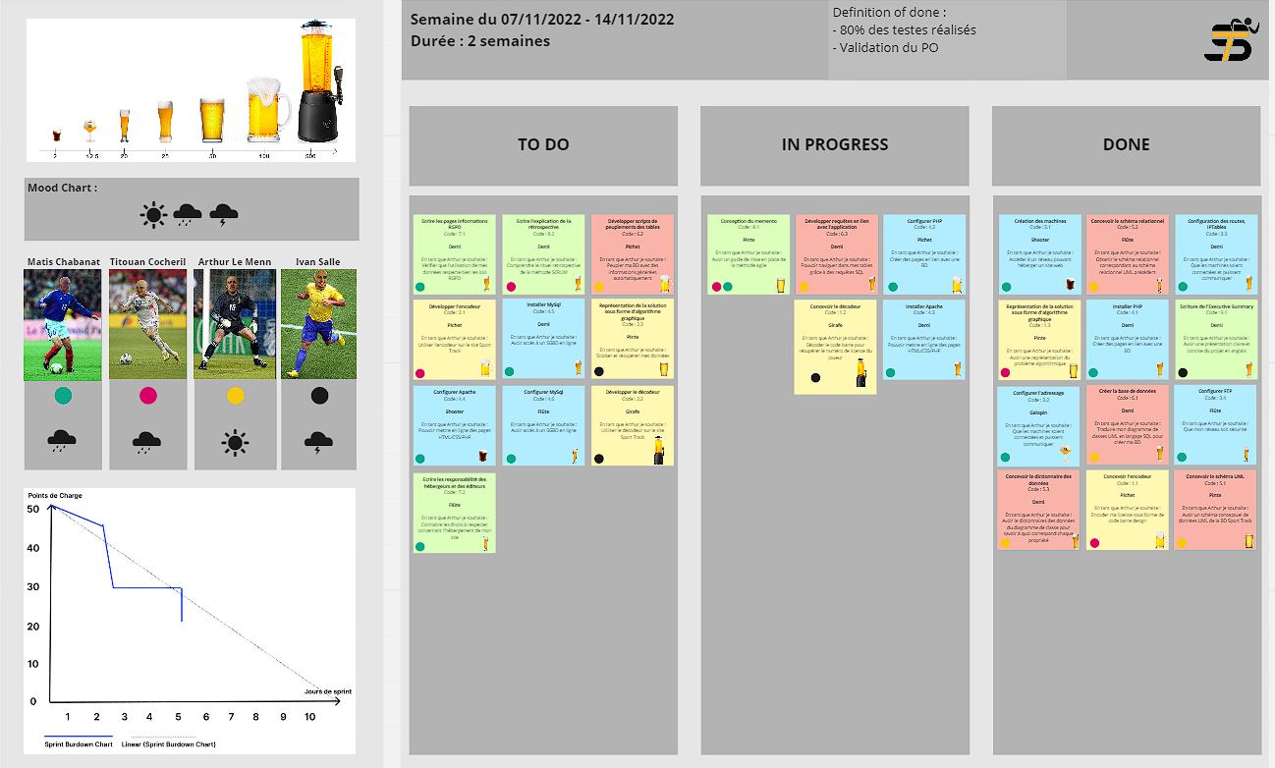

N’ayant aucun endroit fixe pour placer un tableau des tâches en physique nous avons utilisé Miro pour concevoir nos Scrum board numériques. L’ensemble de l’équipe peuvent avec cet outil ajouter et modifier le tableau des tâches.

Chaque post-it représente une US (cf 2.1.1 Guide d’écriture des User Stories). Ici, les post-it jaunes représentent les US, les post-it bleus représentent les Technical Stories. Nous avons aussi ajouté, comme cité précédemment, le “Definition Of Done” qui liste les différentes étapes à réaliser sur une US pour la qualifier de “Done”. On remarque dans le coin en bas à gauche qu’il y a un graphique. Ce dernier est un graphe d’avancement (en anglais burndown chart) : indicateur de mesure qui montre sous forme de graphique, le travail restant sur une période donnée. Il permet de suivre le projet dans le temps afin de contrôler sa livraison dans les délais souhaités. Sur l’axe horizontal s’affiche le nombre de jours que dure le sprint. Sur l’axe vertical s’affiche l’effort en termes de points de charge de l’équipe SCRUM. Plus le nombre de points baisse, moins il reste de travail à réaliser. Le burndown chart contient deux courbes, une en pointillés représentant un avancement idéal du sprint, l’autre en trait plein montrant la vitesse à laquelle le sprint avance. Nous avons placé les avatars avec une vignette de couleur attribuée à chacun, le nom de la personne portant l’avatar est indiqué avec également son humeur du jour suivant le Mood chart du tableau. Nous avons enfin ajouté en bas à droite le Guide d’estimation des US, qui permet de placer un poids de charge dans chaque US.

Exemple de Burndown Chart montrant l’avancement du Sprint sur une

période de 10 jours **:**

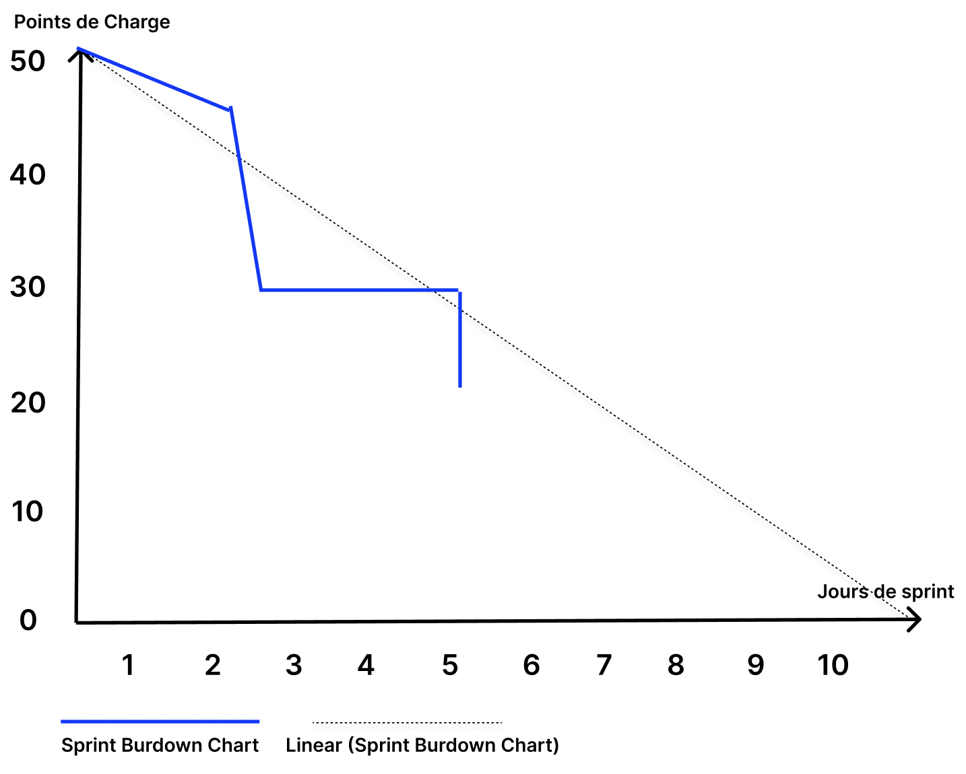

### 3.3 A la fin du Sprint (Clôture)

#### 3.3.1 Sprint Review (Démo)

C’est à la fin du sprint que se déroule le Sprint Review. Il s’agit d’un rituel dans lequel le travail accompli durant le sprint est présenté aux parties prenantes ainsi qu’au Product Owner. Ce sont les développeurs de l’équipe Scrum qui font une démonstration de toutes les User Stories qui ont été développées et terminées durant le sprint. La présentation faite à la fin de chaque sprint permet aux intervenants d’aider l’équipe Scrum en adaptant au mieux le product backlog au fur et à mesure en suivant au mieux les besoins du client. Dans le cas où une User Story n’est pas conforme aux exigences, elle sera reprogrammée dans le product backlog d’un prochain sprint. L’équipe de développement devra se préparer à présenter le travail réalisé en se concentrant sur la valeur métier ajoutée durant ce sprint et non pas sur la technique.

Lors d’une Sprint Review, toute l’équipe Scrum doit être présente incluant le Scrum Master, les développeurs et le Product Owner. De plus, plusieurs intervenants peuvent être contactés afin d’assister à la Sprint Review. Par exemple, on peut retrouver des utilisateurs types et les parties prenantes telles que les sponsors. L’équipe Scrum peut inviter les intervenants qu’elle souhaite mais plus il y en a, plus elle pourra obtenir de retours sur le produit en cours de développement. Cela lui permettra de prendre en compte au mieux les besoins du client et donc de le satisfaire au mieux. Toutes les personnes impliquées dans le projet assistent donc à ce rituel pour un échange d’une durée de 1 heure par semaine de sprint.

Dans notre cas, nous avons décidé de programmer ce rituel en fin de semaine, le vendredi après-midi à partir de 14h. Cela permet de faire une revue de notre semaine de travail complète sans avoir la coupure du week-end. Nous invitons plusieurs utilisateurs types qui seront des sportifs et des dirigeants et aussi le professeur tuteur qui est chez nous une partie prenante et qui se nomme Nathalie Vallès-Parlangeau. Nous procédons à la présentation de l’incrément réalisé. On liste les feed back reçu pour ensuite faire une synthèse et adapter la suite de notre travail.

Ci-dessous voici une affiche que nous avons créé dans le cadre d’un travail de la ressource R3.10 - Agilité. Cette affiche résume le fonctionnement et le déroulement d’une Sprint Review ainsi que ses intervenants.

Affiche résumant le fonctionnement d’une Sprint Review en Agilité

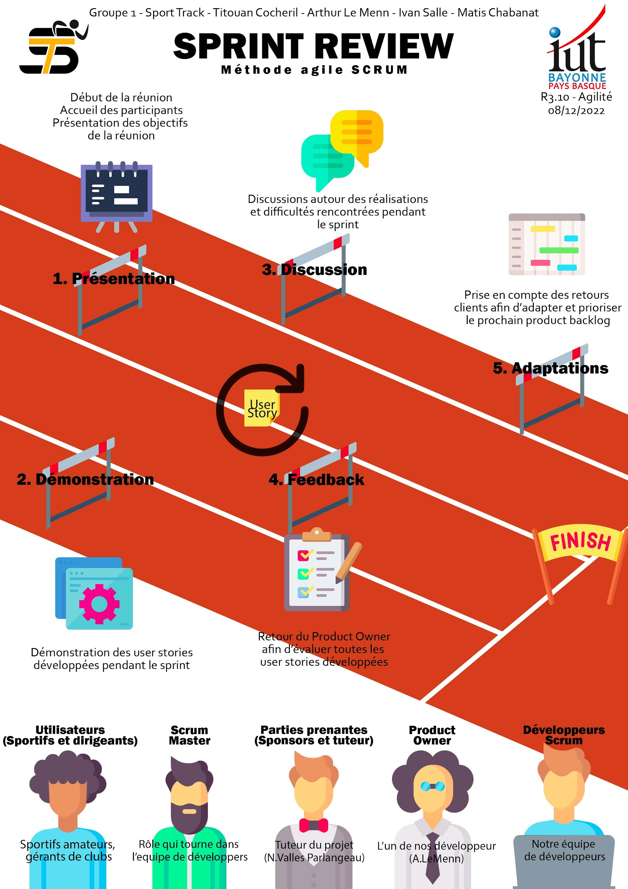

#### 3.3.2 Rétrospective

La Sprint Rétrospective est un rituel dans lequel on analyse le processus de travail de l’équipe, cherche et on optimise les améliorations possibles. Cette réunion se déroule à la fin du sprint avec l’ensemble de la SCRUM Team et dure environ 1h30 pour 2 semaines de sprint, avec une possibilité de réduire le temps de réunion si besoin. Le format de ce rituel est formalisé par SCRUM, mais il est adapté par chaque équipe en fonction de leurs goûts et envies. Nous allons donc vous présenter le déroulement du rituel Sprint Rétrospective au sein de l’équipe Sport Track en expliquant les différentes étapes de la réunion.

Tout d'abord il faut choisir un thème d’équipe que tout le monde aime et qui rend la réunion ludique. Il faut également choisir un animateur (pas forcément le Scrum Master). Dans notre cas, nous avons choisi le sport car l’ensemble de l’équipe de développement est passionnée de sport, et c’est de plus un rituel ludique sous forme de jeu en lien avec notre thème, animé par le Scrum Master.

* Accueillir

Dans un premier temps, chaque membre est accueilli par le Scrum Master avec pour objectif de cerner l’humeur globale du groupe et de mettre l’équipe en condition. Toutes les personnes auront été prévenues de l’heure et de l’endroit de la réunion dès le début du sprint lors du Sprint Planning mais il y aura également un rappel fait à tous les membres la veille de la réunion. Lors de l'arrivée, chaque personne va inscrire son humeur sous forme de météo sur le mood board. Le Scrum Master va proposer des petits jeux pour lâcher prise et se décontracter avant de travailler. L’ensemble de l’équipe Sport Track a choisi de jouer au jeu de la danse (Brise glace) où tous les membres se placent en cercle. Les règles sont simples : le premier fait un mouvement/pas de danse de son choix, le suivant ajoute a celui çi son mouvement de danse et ainsi de suite jusqu'à constituer un petite chorégraphie que tout le monde fait à la fin. Cela permet de lâcher prise, se détendre, rigoler.

A la fin du jeu le Scrum Master fait un discours rapide pour se recentrer sur le but du sprint et de la réunion en appelant à la bienveillance de chacun.

* Recueillir

La suite de la réunion se focalise sur le sprint passé. L’équipe analyse les faits en prenant en compte les outils utilisés, les hommes et leurs collaborations. Il faut regrouper les avis de chacun pour dégager une vision globale. Pour cela nous avons décidé de réadapter le jeu du Speed boat (connu dans les équipes Scrum) en lien avec notre thème. C’est le Scrum Master qui s’occupe de cette animation. Dans le but de l’équipe “visiteur” il mettra l’objectif du Sprint. Du côté de l’équipe à domicile il mettra les post-it avec les choses qui ont fait avancer le projet, du côté de l’équipe adverse ce qui a ralenti la bonne réalisation du projet et dans les vestiaires ce qui pourrait être amélioré dans le prochain Sprint. Le score sert à faire une auto-évaluation globale du Sprint (4-0 si le sprint est parfaitement réussi par exemple, 0-4 si il est complètement raté).

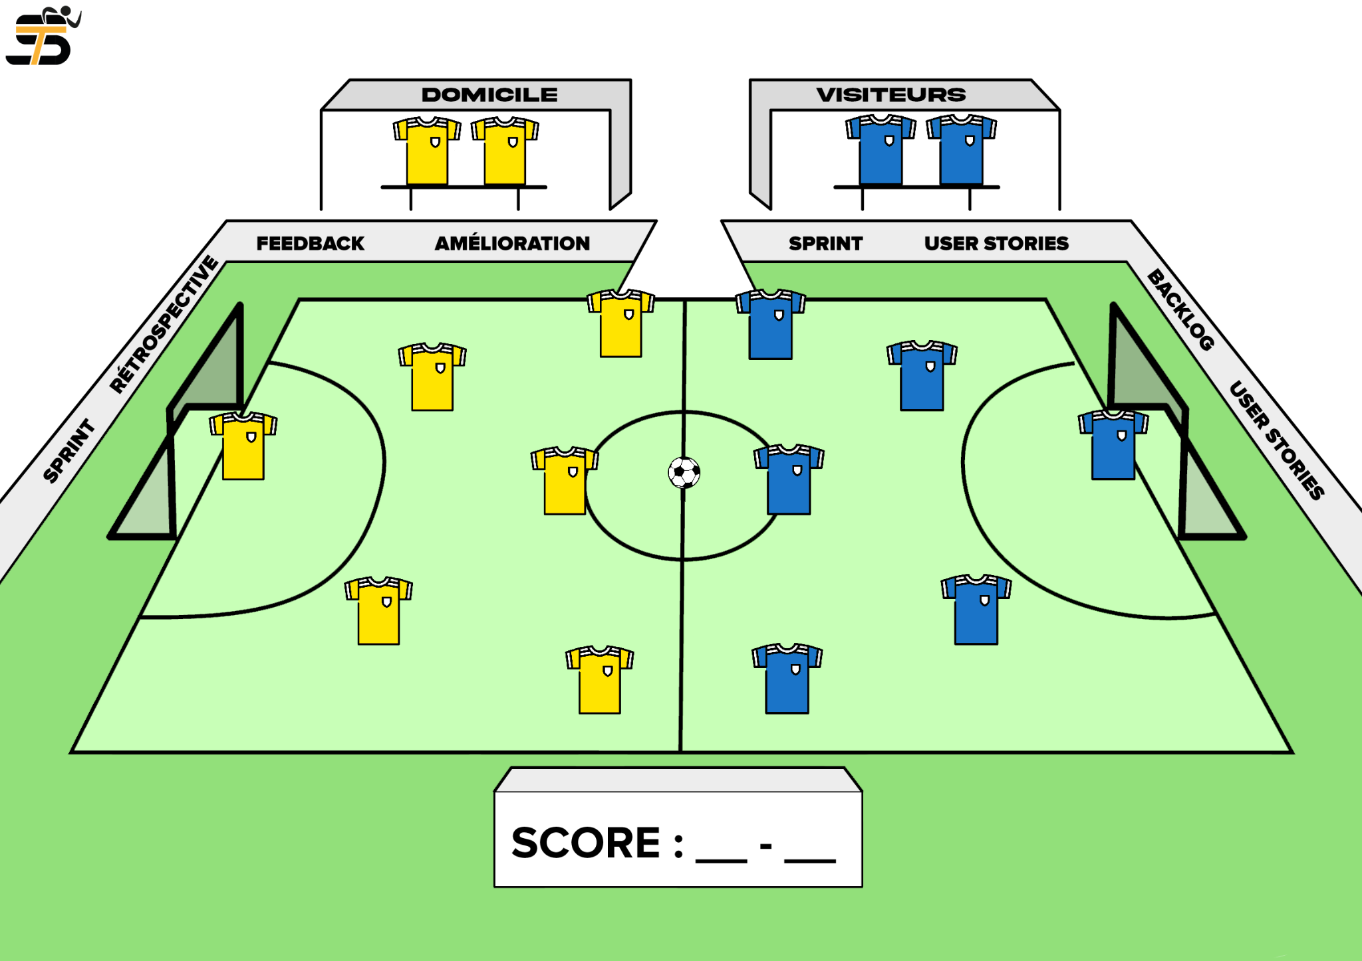

* Générer des idées

Ensuite le rituel se poursuit par une recherche d'idées pour résoudre, améliorer, conforter les remarques faites précédemment. L’animateur du rituel prélève les différents éléments restants pour les placer sur la table et donne à chacun 3 gommettes. Chaque membre de l’équipe doit placer ses gommettes sur les remarques qui pour lui sont importantes. Le Scrum Master va ainsi récupérer de ce vote les points essentiels à analyser et les place au centre de la table.

La réunion se poursuit par un petit exercice pour bien identifier les faits, causes et dégager de nouvelles idées, un exercice simple qui consiste à poser 5 fois d'affilée la question “pourquoi” pour chaque point essentiel. Le Scrum Master évolue au sein du groupe et notamment avec les personnes concernées (sans les incriminer) en leur posant la question. Les problèmes réels sont souvent masqués par d'autres problèmes. Le Scrum Master note la ou les solutions qui se dégagent de la discussion tout en animant. Un bâton de parole circule pour veiller à ce que tout le monde soit bien à l’écoute et que chaque personne participe, nous avons choisi une haltère légère (3 kilos) en lien avec notre thème pour ne pas non plus avoir de monologue.

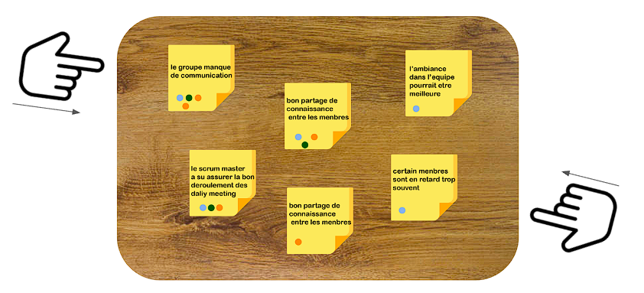

* Etablir un plan d’action

Les idées sont maintenant bien définies, il faut les mettre en place dans notre équipe de travail. Des actions concrètes avec des échéances fixées sont clairement attribuées aux membres du groupe. Cela engage la responsabilité de chacun (fondement de la méthode Scrum), et augmente nos chances d’atteindre nos objectifs. En définissant des actions à traiter au cours de la Sprint Rétrospective permet à chacun de savoir clairement qui fait quoi et quand, et d’être sur la même longueur d’onde. L’équipe est alors en mesure de comprendre l’importance de chacune des tâches du projet, et cela incite l’implication des membres. Nous analysons donc chaque améliorations en revue et nous vérifions ensemble que celle-ci est bien définie avec la méthode SMART (Specific, Measurable, Achievable, Relevant, Time-boxed)

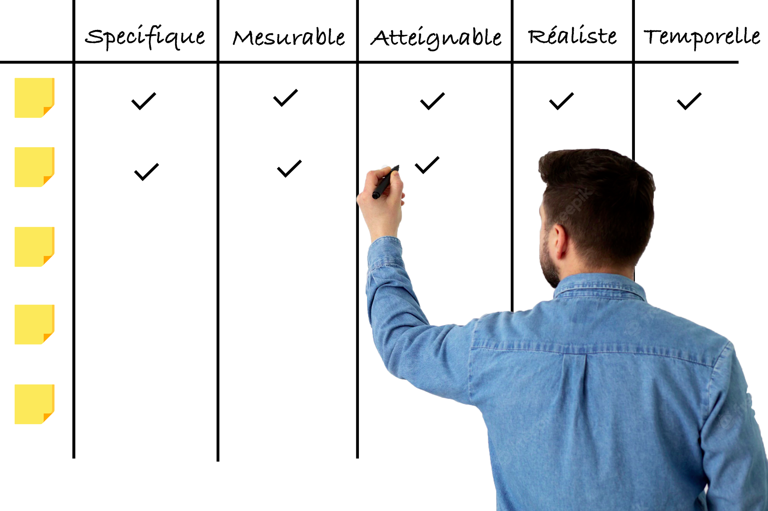

* Clôturer

Le Scrum Master demande à tous les membres de placer un post-it sur un tableau, soit vert, soit jaune, soit rouge. La couleur du post-it va déterminer si la personne a jugé que la rétrospective a été une perte de temps, moyennement efficace ou très efficace. Puis, chaque membre de l’équipe va placer un mot gentil ou une blague dans une boîte de sympathie. Le Scrum Master va les lire et mettre fin à la réunion. Régulièrement à la suite de la réunion on va au bar pour aller boire un verre en parlant d’autre chose pour développer et entretenir le bien-être dans l’équipe.

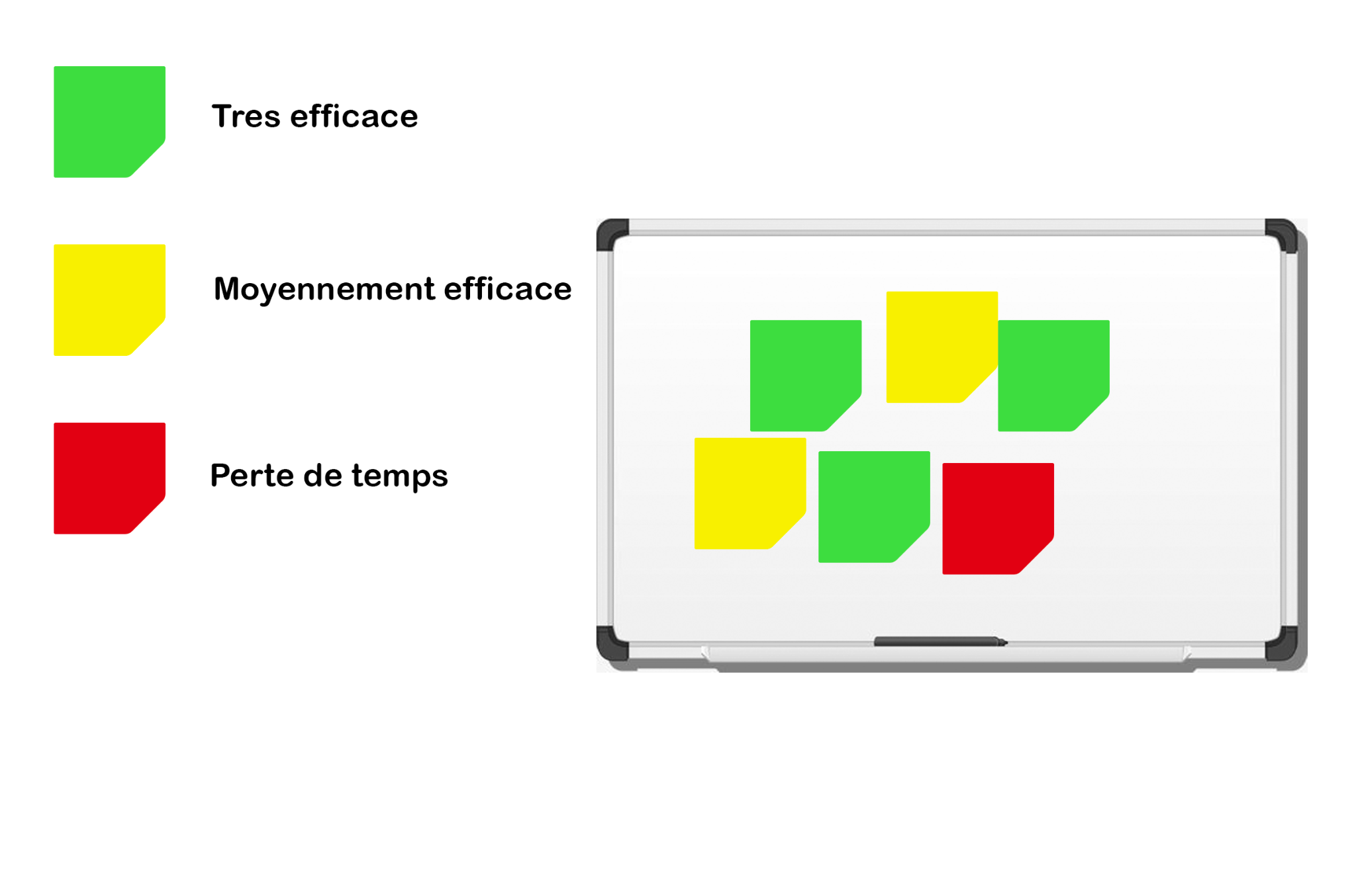

À l’issue de la rétrospective, les informations que l’équipe souhaite transmettre sont établies. Il est néanmoins indispensable de garder une certaine confidentialité sur les rétrospectives, pour conserver la liberté d’expression des participants lors des cérémonies suivantes. Ce rituel permet l’amélioration de l’efficacité de l’équipe mais contribue également à contribuer à renforcer la cohésion et l’efficacité de l’équipe. Cette cérémonie, étant orientée sur les actions à mettre en place durant un sprint permet une amélioration continue, processus fondamental de l’agilité.

### 3.4 Conclusion Partie Rituels

Les rituels en Scrum sont donc très importants et apportent une organisation et un suivi de projet de manière régulière. Il faut respecter la forme, mais aussi et surtout respecter le fond de chaque cérémonie. Chacune d'entre elles apporte une réelle valeur ajoutée au projet.

Schéma de planification de nos rituels SCRUM :

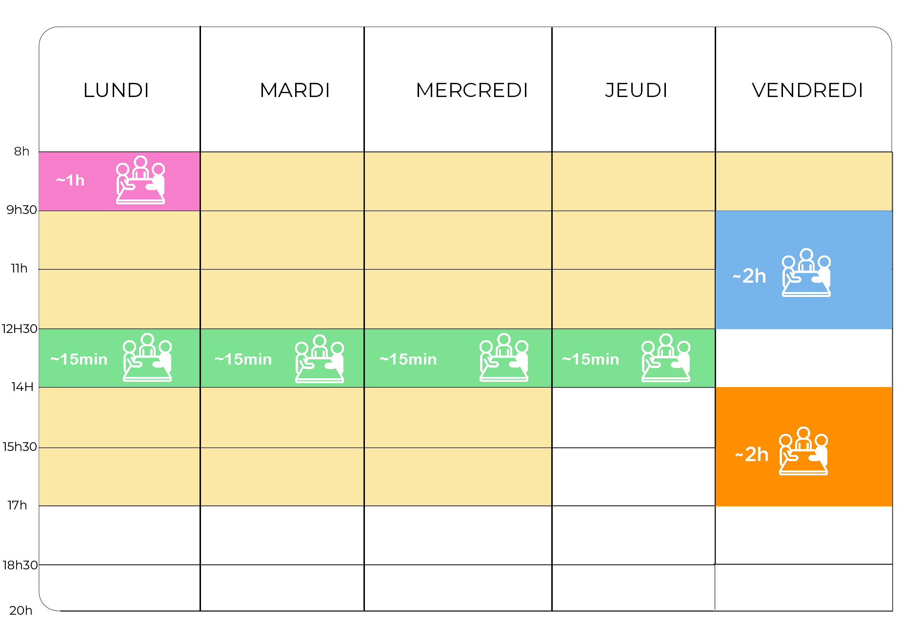

Sprint planning : 

Daily meeting:

Sprint review :



Sprint Rétrospective:

## 

## 4. Mise en place des rituels

### 4.1 Semaines du 07/11/2022 et du 14/11/2022

Durant le Sprint de deux semaines, Titouan Cocheril a pris le rôle du Scrum Master à 30% et 70% en tant que développeur, Arthur Le Menn a pris le rôle de Product Owner à 50% et 50% en tant que développeur. Matis Chabanat et Ivan Salle ont pris le rôle de développeurs à 100%.

Pendant ce premier sprint, nous n’avons pas mis en place de rituels, car nous n’avions pas encore toutes les connaissances requises pour les mettre en place.

Le Guide d’estimation de charges des User Stories avait déjà été mis en place par l’équipe (tailles de contenants de bières). Nous avons procédé à un planning poker sur discord avant le sprint pour ensuite concevoir le product backlog et le tableau des tâches

BackLog de produit de la Semaine du 07/11/2022 - 14/11/2022 :

| Code | Titre | En tant que | Je souhaite | Charge | Tests |  |  | Date limite |
| --- | --- | --- | --- | --- | --- | --- | --- | --- |
|  |  |  |  |  | 1 | 2 | 3 |  |
| **Développement** | | | | | | | | |
| 1. Conception algorithmique | | | | | | | | |
| 1.1 | Concevoir l'encodeur | Arthur | Encoder ma licence sous forme de code barre design | Pichet |  |  |  | 14/11/2022 |
| 1.2 | Concevoir le décodeur | Arthur | Décoder le code barre pour récupérer le numéro de licence du joueur | Girafe |  |  |  | 14/11/2022 |
| 1.3 | Représentation de la solution sous forme d'algorithme graphique | Arthur | Avoir une représentation du problème algorithmique | Pinte |  |  |  | 14/11/2022 |
| 2. Développement de la solution technique | | | | | | | | |
| 2.1 | Développer encodeur | Arthur | Utiliser l'encodeur sur le site Sport Track | Pichet | Encoder une licence de sportif |  |  | 11/12/2022 |
| 2.2 | Développer décodeur | Arthur | Utiliser le décodeur sur le site Sport Track | Girafe | Décoder un code barre |  |  | 11/12/2022 |
| 2.3 | Lier la base de données | Arthur | Stocker et récupérer mes données | Pinte | Faire un requête sql |  |  | 11/12/2022 |
| **Systèmes & Réseaux** | | | | | | | | |
| 3. Création infrastructure Réseau | | | | | | | | |
| 3.1 | Création des machines | Arthur | Accéder à un réseau pouvant héberger un site web | Shooter |  |  |  | 12/11/2022 |
| 3.2 | Configurer l'adressage | Arthur | Que les machines soient connectées et puissent communiquer | Galopin |  |  |  | 12/11/2022 |
| 3.3 | Configuration des routes, IPTables | Arthur | Que les machines soient connectées et puissent communiquer | Demi | Ping depuis différentes machines |  |  | 12/11/2022 |
| 3.4 | Configurer FTP | Arthur | Que mon réseau soit sécurisé | Flûte |  |  |  | 12/11/2022 |
| 4. Installation Service Réseau | | | | | | | | |
| 4.1 | Installer PHP | Arthur | Créer des pages en lien avec une BD | Demi |  |  |  | 19/11/2022 |
| 4.2 | Configurer PHP | Arthur | Créer des pages en lien avec une BD | Pichet | Accéder à la BD et y avoir accès |  |  | 19/11/2022 |
| 4.3 | Installer Apache | Arthur | Pouvoir mettre en ligne des pages HTML/CSS/PHP | Demi |  |  |  | 19/11/2022 |
| 4.4 | Configurer Apache | Arthur | Pouvoir mettre en ligne des pages HTML/CSS/PHP | Shooter | Accéder depuis une machine client à la page HTML ou PHP du serveur web |  |  | 19/11/2022 |
| 4.5 | Installer MySql | Arthur | Avoir accès à un SGBD en ligne | Demi |  |  |  | 19/11/2022 |
| 4.6 | Configurer MySql | Arthur | Avoir accès à un SGBD en ligne | Flûte | Avoir accès au service MySql |  |  | 19/11/2022 |
| **Gestion de données** | | | | | | | | |
| 5. Conception base de données | | | | | | | | |
| 5.1 | Concevoir le schéma UML | Arthur | Avoir un schéma conceptuel de données UML de la BD Sport Track | Pinte |  |  |  | 19/11/2022 |
| 5.2 | Concevoir le schéma relationnel | Arthur | Obtenir le schéma relationnel du diagramme de classes UML précédent | Flûte |  |  |  | 19/11/2022 |
| 5.3 | Concevoir le dictionnaire de données | Arthur | Avoir le dictionnaires des données du diagramme de classe pour savoir à quoi correspond chaque propriété | Demi |  |  |  | 19/11/2022 |
| 6. Réalisation de la base de données | | | | | | | | |
| 6.1 | Créer la base de données | Arthur | Traduire mon diagramme de classes UML en sql pour créer ma BD | Demi |  |  |  | 19/11/2022 |
| 6.2 | Développer scripts de peuplements des tables | Arthur | Peupler ma BD avec des informations générées automatiquement | Pichet | Vérifier les valeurs de la base données |  |  | 19/11/2022 |
| 6.3 | Développer requêtes en lien avec l'application | Arthur | Pouvoir naviguer dans mes tables grâce à des requetes sql | Demi | Requête SQL |  |  | 19/11/2022 |
| **Gestion de projet** | | | | | | | | |
| 7. Aspects juridiques | | | | | | | | |
| 7.1 | Ecrire les pages informations RGPD | Arthur | Vérifier que l'utilisation de mes données respecte bien les lois RGPD | Demi |  |  |  | 14/11/2022 |
| 7.2 | Ecrire les responsabilité des hébergeurs et des éditeurs | Arthur | Connaître les droits à respecter concernant l'hébergement de mon site | Flûte |  |  |  | 21/11/2022 |
| 8. Agilité | | | | | | | | |
| 8.1 | Conception du Mémento | Arthur | Avoir un guide de mise en place de la méthode agile | Pinte |  |  |  | 13/11/2022 |
| 8.2 | Ecrire l'explication de la rétrospective | Arthur | Comprendre le rituel rétrospective de la méthode SCRUM | Demi |  |  |  | 16/12/2022 |
| 9. Anglais | | | | | | | | |
| 9.1 | Ecriture du Executive summary | Arthur | Avoir une présentation claire et concise du projet en anglais | Demi |  |  |  | 15/12/2022 |

ScrumBoard du sprint de la Semaine du 07/11/2022 - 14/11/2022 (VOIR ANNEXE) fait avec Miro:



### 4.2 Semaine du 12/12/2022

Durant le Sprint de cette semaine, Matis Chabanat a pris le rôle du Scrum Master à 30% et 70% en tant que développeur, Arthur Le Menn a pris le rôle de Product Owner à 50% et 50% en tant que développeur. Titouan Cocheril et Ivan Salle ont pris le rôle de développeurs à 100%. Durant cette nouvelle semaine de sprint nous avons pu expérimenter les connaissances vues en cours en mettant en place des rituels.

**Sprint Planning**

La veille du début du sprint, le dimanche 11/12/2022, nous avons décidé de nous réunir environ 1h en visioconférence sur la plateforme Discord afin de faire un Sprint planning. Durant cette réunion nous avons lu les différents travaux attendus dans les 4 pôles de la SAE et par rapport à ça nous avons défini des tâches que nous avons mises dans le SCRUM Board en définissant à chaque fois la charge de chaque tâche, cette étape nous a permis de prioriser certaines tâches. Pour terminer nous nous sommes partagé le travail selon les préférences et les compétences de chacun.

Screenshot du sprint planning sur Discord le 11/12/2022

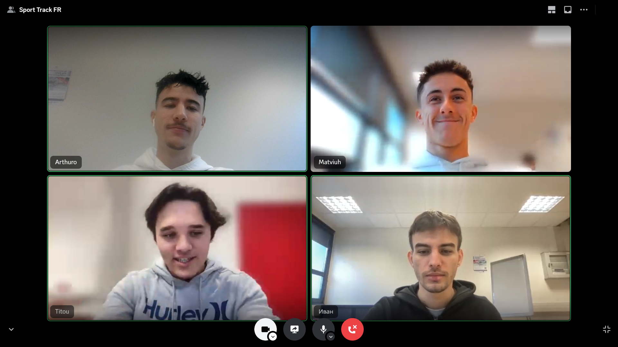

Cette réunion nous a permis d’être organisé dès le début du sprint, et nous nous sommes mis au travail dès le début.

**Daily Meeting**

Tous les jours nous nous retrouvions pendant environ 15 minutes à l’heure de la pause du midi dans une salle avec objectif de faire notre Daily meeting, ainsi ça permettait à chacun de pouvoir s’exprimer et faire part aux autres de ce qu’il a fait depuis le dernier Daily, ce qu’il va faire après ce Daily, et s’il rencontre des problèmes avec ceux qu’il fait.

Photo du Daily Meeting du 14/12 - Recueil des problèmes rencontrés :



Ces Daily meetings ont été utiles à notre équipe : par exemple le 13/12/2022 Titouan Cocheril et Ivan Salle ont rencontré un problème avec une requête Ajax en langage PHP, grâce à la réunion nous avons pu réagir et un autre membre du groupe est venu les aider, ainsi le problème a été réglé rapidement.

**Sprint Review**

Nous n'effectuerons pas de Sprint review car à la fin du sprint, nous n’aurons pas de réel produit à livrer puisque nous travaillons sur 4 pôles. Les livraisons se feront en classe avec les professeurs des différentes matières. Par exemple, en Gestion de Données ça se fera à travers une présentation orale, en réseau une vérification du professeur de toutes les fonctionnalités, en développement nous n’avons rien à livrer, nous devons uniquement avancer notre travail entre chaque séance encadrée et enfin en agilité nous remettrons des rapports à nos professeurs d’agilité et à notre professeur d’Anglais.

**Rétrospective**

Vendredi soir, à la fin du sprint, nous ferons une rétrospective afin de revenir sur ce sprint et d’en tirer le maximum en recueillant l’avis de chacun sur ceux qui s’est mal passé, ce qui s’est bien passé, les idées qui pourraient être mises en place au prochain sprint pour pouvoir être encore plus efficace. Nous pourrons ainsi directement établir un plan d’action pour le prochain sprint. (Photo de la réunion sera inséré dans le document une fois celle-ci réalisée)

BackLog de produit de la Semaine du 12/12/2022:

| Code | Titre | En tant que | Je souhaite | Charge | Tests |  |  | Date limite |
| --- | --- | --- | --- | --- | --- | --- | --- | --- |
|  |  |  |  |  | 1 | 2 | 3 |  |
| **Développement** | | | | | | | | |
| 1. Conception Exposé de la solution technique | | | | | | | | |
| 1.1 | Réalisation des schémas | Arthur | Comprendre visuellement la solution technique | Shooter |  |  |  | 16/11/2022 |
| 1.2 | Mise en forme du diaporama | Arthur | Avoir une présentation complète du projet et de la solution technique | Shooter |  |  |  | 16/11/2022 |
| 2. Développement de la page de présentation | | | | | | | | |
| 2.1 | Développement d'une interface design | Arthur | Interagir avec une page esthétique et pratique | Pinte |  |  |  | 16/11/2022 |
| 2.2 | Ajout des solutions techniques à la page | Arthur | Avoir un code barre et en scanneur sur le site | Pinte |  |  |  | 16/11/2022 |
| **Réseaux** | | | | | | | | |
| 3. Développement POC | | | | | | | | |
| 3.1 | Création tables de la BD | Arthur | Créer une base de données de musiques contenues dans des playlists | Shooter |  |  |  | 16/11/2022 |
| 3.2 | Peuplement des tables | Arthur | Avoir 50 musiques contenues dans 5 playlists | Galopin |  |  |  | 16/11/2022 |
| 3.3 | Créer la page d'accueil du site | Arthur | Avoir un menu déroulant me permettant de choisir ma playlist et un bouton qui me redirige vers la page des musiques | Demi |  |  |  | 16/11/2022 |
| 3.4 | Créer la page d'une playlist du site | Arthur | Obtenir les musiques qui se trouvent dans la playlist que j'ai choisi | Pinte |  |  |  | 16/11/2022 |
| 3.5 | Créer la page musiques du site | Arthur | Avoir une liste de toutes les musiques du site et lorsque j'en choisis une, cela me donne les playlists dans laquelle elle se trouve | Pichet |  |  |  | 16/11/2022 |
| **4. Gestion des données** | | | | | | | | |
| 4. Rédiger un document de synthèse | | | | | | | | |
| 4.1 | Description textuelle de l'application | Arthur | Comprendre l'organisation des données au sein de l'application | Shooter |  |  |  | 16/12/2022 |
| 4.2 | Ajout des différents diagrammes, schéma, dictionnaire de données | Arthur | Un document avec des explications utilisants des modèles précis et juste | Galopin |  |  |  | 16/12/2022 |
| 4.3 | Explication des scripts de peuplements | Arthur | Comprendre comment les données sont inscris dans la base de données | Flute |  |  |  | 16/12/2022 |
| **Gestion de projet** | | | | | | | | |
| 5. Aspects juridiques | | | | | | | | |
| 5.1 | Ecrire les politiques de confidentialités, mentions légales | Arthur | Savoir comment sont traiter mes données personnelles avec une totale transparence. Identifier les auteurs de l'application | Demi |  |  |  | 16/12/2022 |
| 6. Agilité | | | | | | | | |
| 6.1 | Ecrire la mise en place des rituels dans le mémento | Arthur | Connaître comment sont mis en place les rituels dans le mémento | Pinte |  |  |  | 16/12/2022 |
| 6.2 | Ecrire l'explication du sprint review | Arthur | Comprendre le rituel SCRUM du sprint review | Demi |  |  |  | 16/12/2022 |
| 6.3 | Ecrire l'explication de la rétrospective | Arthur | Comprendre le rituel SCRUM du sprint retrospective | Demi |  |  |  | 16/12/2022 |
| 7. Anglais | | | | | | | | |
| 7.1 | Ecriture du Pitch Deck | Arthur | Avoir une présentation commerciale de l'application | Pinte |  |  |  | // |

ScrumBoard du sprint de la Semaine du 12/12/2022 (VOIR ANNEXE) fait avec Miro :

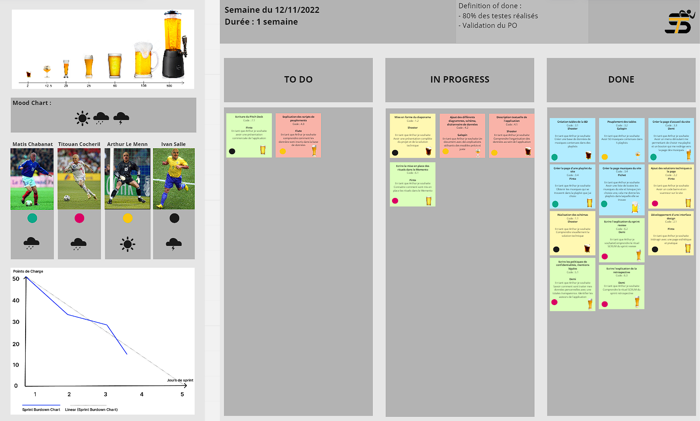

## Annexe

ScrumBoard du sprint de la Semaine du 07/11/2022 - 14/11/2022 TO DO :

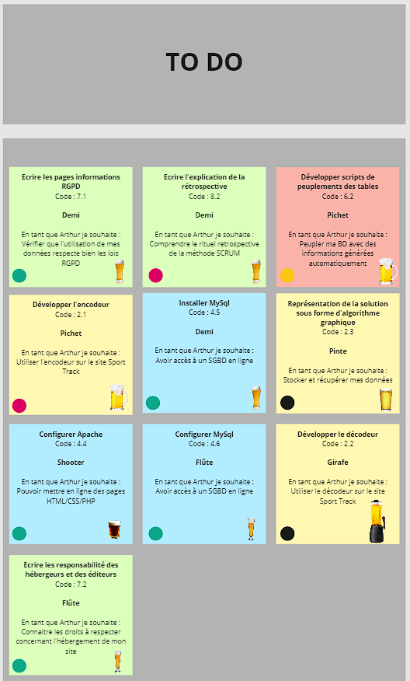

ScrumBoard du sprint de la Semaine du 07/11/2022-14/11/2022 IN PROGRESS :

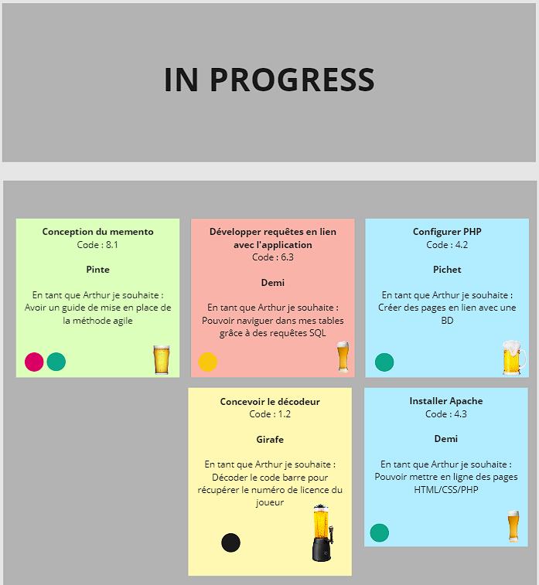

ScrumBoard du sprint de la Semaine du 07/11/2022-14/11/2022 DONE :

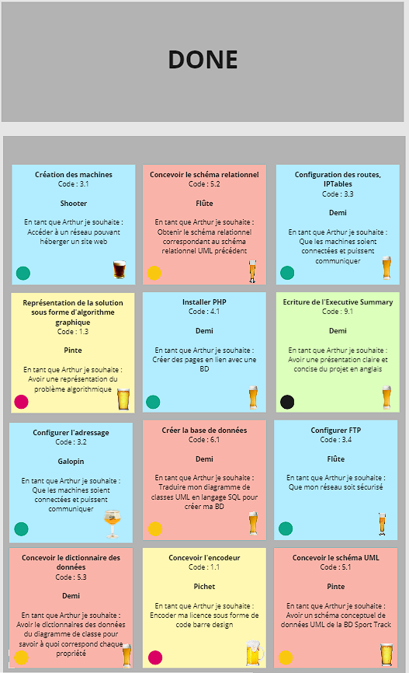

ScrumBoard du sprint de la Semaine du 12/12/2022 TO DO :

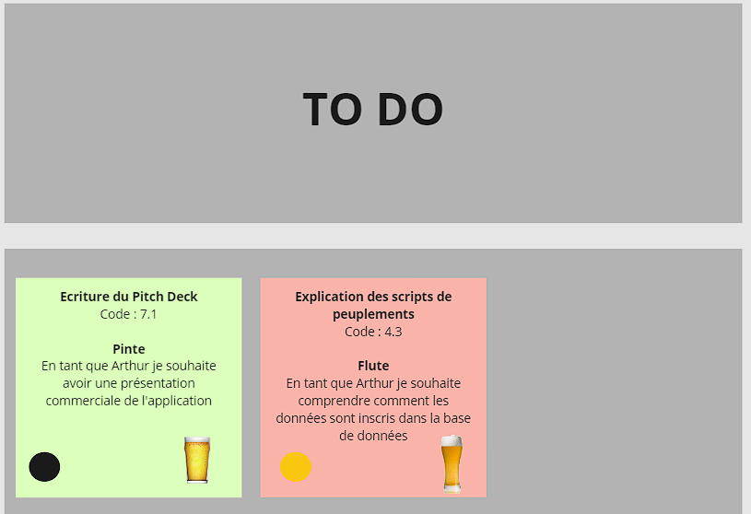

ScrumBoard du sprint de la Semaine du 12/12/2022 IN PROGRESS :

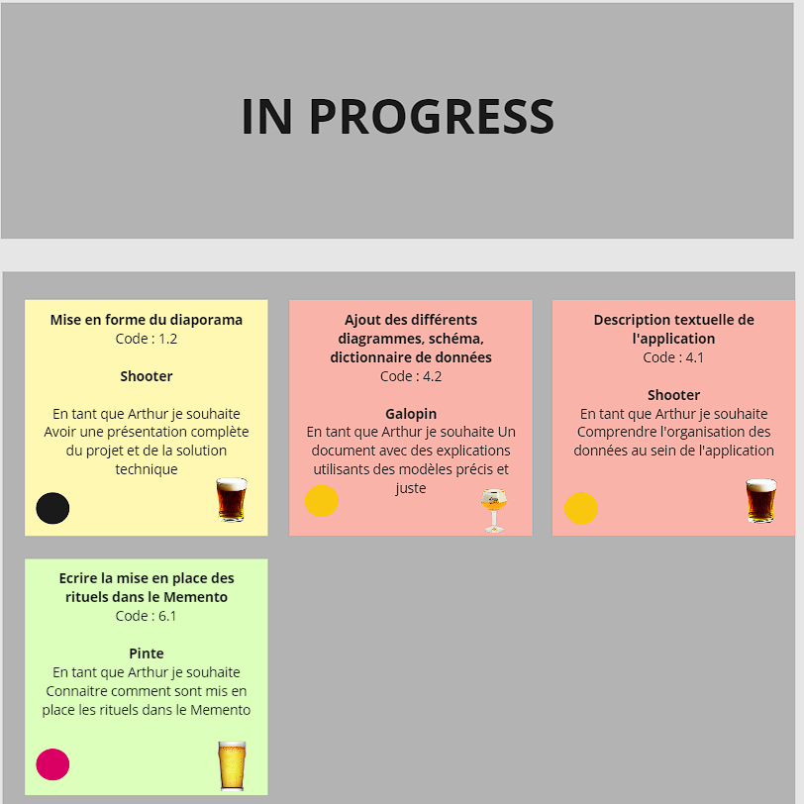

ScrumBoard du sprint de la Semaine du 12/12/2022 DONE:

